Shiro教程4(授权操作)

概念
授权，又称作为访问控制，是对资源的访问管理的过程，即对于认证通过的用户，授予他可以访问某些资源的权限。

授权的方式
shiro支持三种方式的授权:

代码触发
通过写if/else 授权代码块完成
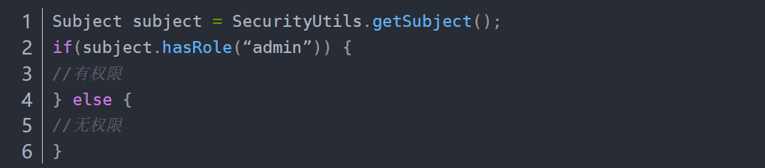

注解触发
通过在执行的Java方法上放置相应的注解完成
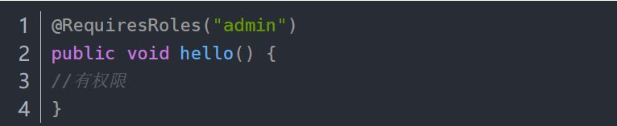

标签触发
在JSP/GSP 页面通过相应的标签完成
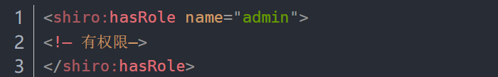
注意本文先讲代码触发，后面两种情况再后面案例中使用讲解。

授权流程图
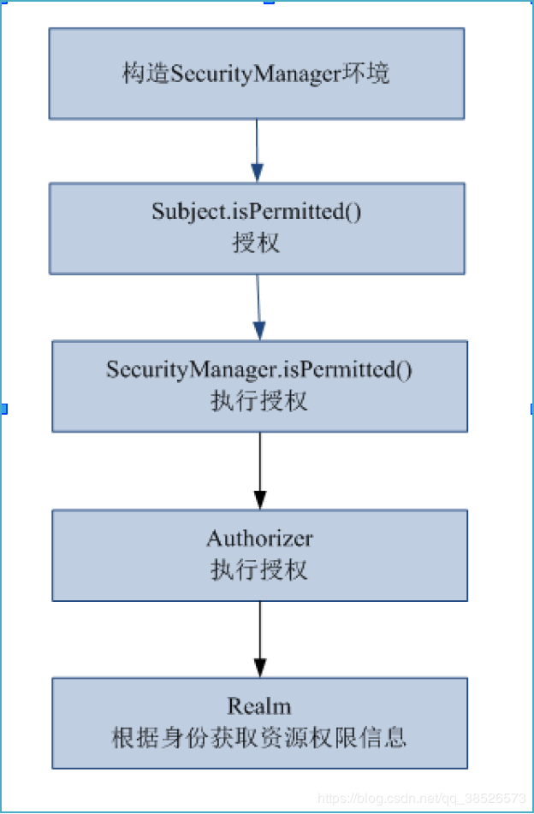

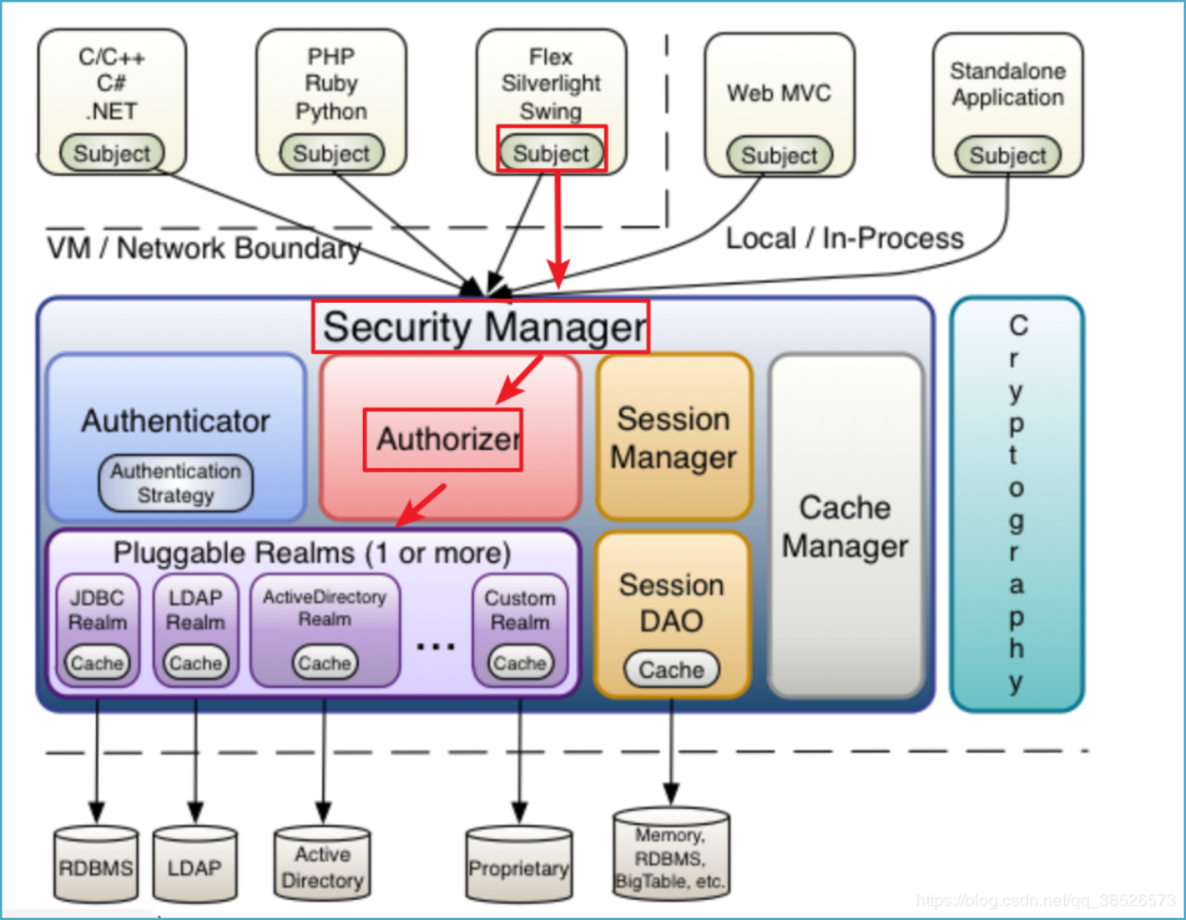

简单授权实现

在shiro.ini文件中设置
[users]
#用户zhang的密码是123，此用户具有role1和role2两个角色
zhang=123,role1,role2
wang=123,role2

[roles]
#角色role1对资源user拥有create、update权限
role1=user:create,user:update
#角色role2对资源user拥有create、delete权限
role2=user:create,user:delete
#角色role3对资源user拥有create权限
role3=user:create

验证角色和权限
@Test
public void test() {
// 1.获取SecurityManager工厂对象
Factory<SecurityManager> factory =
new IniSecurityManagerFactory("classpath:shiro.ini");
// 2.通过Factory对象获取SecurityManager对象
SecurityManager securityManager = factory.getInstance();
// 3.将SecurityManager对象添加到当前运行环境中
SecurityUtils.setSecurityManager(securityManager);

// 4.获取Subject对象
Subject subject = SecurityUtils.getSubject();
AuthenticationToken token = new UsernamePasswordToken("zhang", "123");
// 登录操作
try {
subject.login(token);
} catch (UnknownAccountException e) {
System.out.println("账号出错...");
} catch(IncorrectCredentialsException e){
System.out.println("密码出错...");
}
// 获取登录的状态
System.out.println(subject.isAuthenticated());
// 认证通过后进行权限验证 角色
System.out.println(subject.getPrincipal()+"是否具有role1角色:"+subject.hasRole("role1"));
System.out.println(subject.getPrincipal()+"是否具有role3角色:"+subject.hasRole("role3"));
boolean[] types = subject.hasRoles(Arrays.asList("role1","role2"));
System.out.println(subject.getPrincipal()+"是否具有role1和role2角色:"+types[0]+","+types[1]);
//subject.checkRole("role1");
//subject.checkRole("role3");
// 验证权限
System.out.println(subject.getPrincipal()+"是否具有user:create权限:"+subject.isPermitted("user:create"));
System.out.println(subject.getPrincipal()+"是否具有user:delete角色:"+subject.isPermitted("user:delete"));
boolean t = subject.isPermittedAll("user:create","user:delete");
System.out.println(subject.getPrincipal()+"是否具有user:create和user:delete的权限:"+t);
}
输出结果:
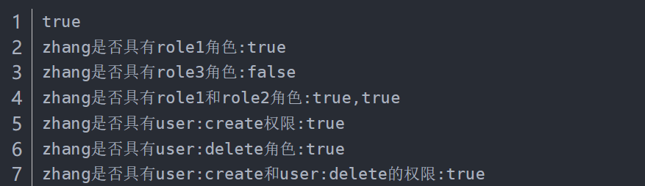
注意
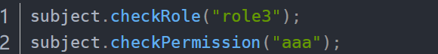
检查是否存在该角色和权限，如果不存在则会抛异常
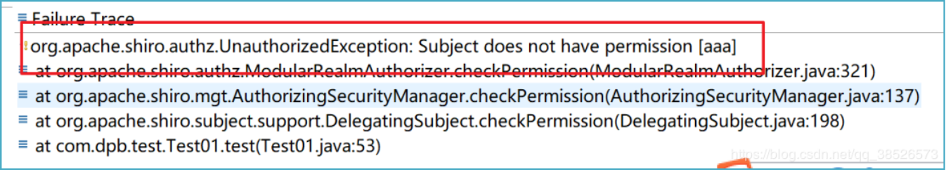
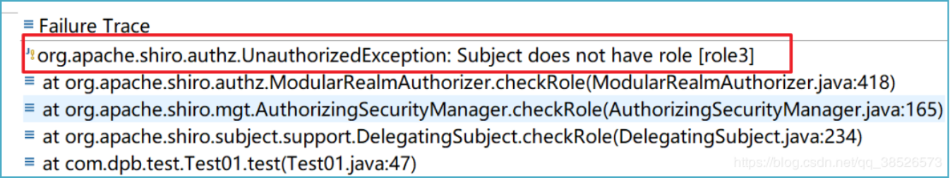

自定义Realm授权

重写授权的方法
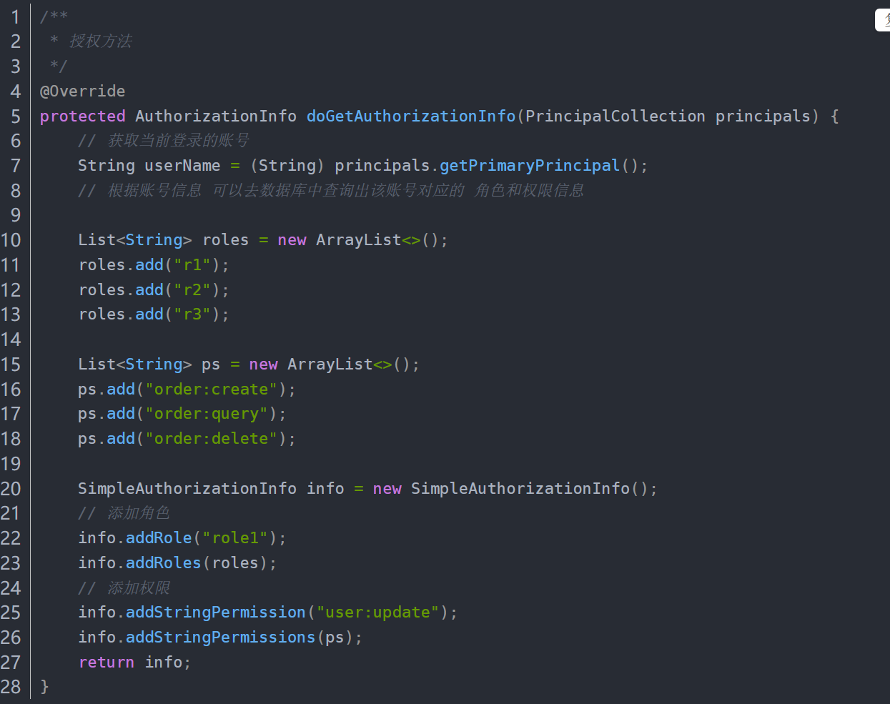

ini.xml文件
[main]
#自定义 realm
customRealm=com.dpb.realm.MyRealm
#将realm设置到securityManager
securityManager.realms=$customRealm

测试方法和之前一样
@Test
public void test() {
// 1.获取SecurityManager工厂对象
Factory<SecurityManager> factory = new IniSecurityManagerFactory("classpath:shiro.ini");
// 2.通过Factory对象获取SecurityManager对象
SecurityManager securityManager = factory.getInstance();
// 3.将SecurityManager对象添加到当前运行环境中
SecurityUtils.setSecurityManager(securityManager);

// 4.获取Subject对象
Subject subject = SecurityUtils.getSubject();
AuthenticationToken token = new UsernamePasswordToken("root", "123456");
// 登录操作
try {
subject.login(token);
} catch (UnknownAccountException e) {
System.out.println("账号出错...");
} catch (IncorrectCredentialsException e) {
System.out.println("密码出错...");
}
// 获取登录的状态
System.out.println(subject.isAuthenticated());

// 获取登录的状态
System.out.println(subject.isAuthenticated());
// 认证通过后进行权限验证 角色
System.out.println(subject.getPrincipal() + "是否具有role1角色:" + subject.hasRole("role1"));
System.out.println(subject.getPrincipal() + "是否具有role3角色:" + subject.hasRole("role3"));
boolean[] types = subject.hasRoles(Arrays.asList("role1", "role2"));
System.out.println(subject.getPrincipal() + "是否具有role1和role2角色:" + types[0] + "," + types[1]);
// subject.checkRole("role1");
//subject.checkRole("role3");
// 验证权限
System.out.println(subject.getPrincipal() + "是否具有user:create权限:" + subject.isPermitted("user:create"));
System.out.println(subject.getPrincipal() + "是否具有user:delete角色:" + subject.isPermitted("user:delete"));
boolean t = subject.isPermittedAll("user:create", "user:delete");
System.out.println(subject.getPrincipal() + "是否具有user:create和user:delete的权限:" + t);
//subject.checkPermission("aaa");
}

